体育与健康课<<蹲踞式起跑---起跑后的加速跑>>
教学设计

洛龙区古城中学 许秋丽 13592004060
蹲踞式起跑----起跑后加速跑设计
一、指导思想
本课以“蹲踞式起跑----起跑后的加速跑”为教材教学内容，以游戏活动发展学生身体素质，贯彻新科标的教学理念，树立健康第一的指导思想，在教学中运用了信息技术教学资源，激发学生对田径运动的爱好和兴趣，让学生掌握从事终身体育运动所需要的体育知识技能，培养学生良好的体育锻炼习惯。
二、教材分析
蹲踞式起跑及起跑后的加速跑是七年级全一册田径短跑教材。在短跑起跑姿势中，以蹲踞式起跑更能使身体迅速摆脱静止状态，适应参与各种竞赛活动，起跑后的加速跑是尽快加速达到自己的最高速度。通过两种技术的教学，发展学生的力量、速度、灵敏和柔韧等身体素质。本课导入的游戏是“喊数抱团”，提高学生的快速反应能力和快速起动能力。让学生在轻松愉快的氛围中全身心投入到学习中。
三、学情分析
本次课的教学对象是初中七年级学生，这一阶段的学生正进入青春期阶段，他们活泼好动，竞争和挑战意识比较强，参与体育的积极性比较高，在这一阶段安排短跑教学，有利于发展学生的灵敏、速度、协调等身体素质，培养学生敢于竞争、敢于拼搏的精神。同时也培养了学生团结协作互帮互组精神。
四、教学目标
1、初步学习蹲踞式起跑技术，使%85以上学生基本掌握蹲踞式起跑及起跑后的加速跑技术动作要领。
2、通过起跑练习，发展学生速度、力量、灵敏等身体素质，提高学生起跑快速反应能力与快速奔跑能力。’
3、通过学习，培养学生团结协作意识，建立自信心和积极进取的优良品质和体育意识。
五、教学重难点
重点： 蹲踞式起跑技术及蹬摆结合的协调配合。
难点：蹲踞式起跑和起跑后加速跑的衔接。
六、教学流程图：
----------------------------------------------------------------------------------------------------------------------------------------

导入
目标：调动与吸引全体学生 措施：激励性的讲解、提示课堂管理要求（认真听讲，积极参与）
------------------------------------------------------------------------------------------------------------------------------------------
各种专项练习
目标：提高身体素质，培养 措施：落实要求，有效分层分组，
探究合作学习能力 评价与创新

准备活动----激发学生兴趣，协调性练习
0
核心力量练习

蹲踞式起跑----起跑后的加速跑练习

要求：动作规范， 要求：动作连贯， 要求：遵守规则，
快速有力， 快速蹬摆， 合作探究，
坚持到底。 团结协作。 团队配合。
-----------------------------------------------------------------------------------------------------------------------------------------

目标：放松身体， 措施：音乐伴奏，
放松与小结（放松操）
巩固提高， 师生评价。
加强兴趣。
---------------------------------------------------------------------------------------------------------------------------------------
体育与健康课（蹲踞式起跑----起跑后的加速跑）

学校：洛阳市洛龙区古城中学 年级：七年级 人数：40人 执教老师：许秋丽
教学内容 |  | 田径 蹲踞式起跑----起跑后的加速跑
教学目标 |  | 1、初步学习蹲踞式起跑技术，使%85以上学生基本掌握蹲踞式起跑及起跑后的加速跑技术动作要领。  2、通过起跑练习，发展学生速度、力量、灵敏等身体素质，提高学生起跑快速反应能力与快速奔跑能力  3、通过学习，培养学生团结协作意识，建立自信心和积极进取的优良品质和体育意识。
课的重点、难点 |  |  |  |  | 重点：蹲踞式起跑技术及蹬摆结合的协调配合。  难点：蹲踞式起跑和起跑后加速跑的衔接。
课的部分 | 设计意图 |  | 教学内容 |  | 时间 | 次数 | 组织教法及教学措施
 |  |  |  |  |  |  | 教师活动 |  | 学生活动 |  |  | 组织、要求
开始部分 | 引导学生快速进入课堂 |  | 一、课堂常规  1、整队报告人数。  2、师生问好。  3、宣布本课内容。  4、检查服装、安排见习生。 |  | 1  分钟 | 1 | 1、师生问好  2、宣布本次课内容和要求。  3、检查服装  4、安排见习生。  5、和学生一起参与活动。 |  | 1、整队，报告人数。  2、 师生问好。  3 、集队迅速，队伍整齐。 |  |  | 一、整队集合：四列横队。  ●●●●●●●  ●●●●●●●  ●●●●●●●  ●●●●●●●  图一 △教师  要求： 快、静、齐。
准备部分 | 通游戏提高学生精气神。  通过热身操和徒手操充分活动各个关节，避免学生在上课中出现运动损伤。 |  | 二、准备活动  1.游戏  （喊数抱团）  2.热身操（音乐引领）  肩部4x8  踏步2x8  下蹲4x8  开合跳击掌2x8  胯下击掌4x8  后踢跑2x8  原地纵跳2x8  - 徒手操  扩胸运动  振臂运动  正压腿运动  侧压腿运动  腹背运动  手腕踝关节运动 |  | 3  分钟  3  分钟  2分钟 | 1  1  4  *  8  拍 | - 老师带领学生游戏。  2、师带学生一起跳热身操。  3、师生同做  4、教师用语言提示要点  师生同做 |  | 1、一切行动听从指挥  2、学生随教师一起做热身操  3、学生随口令做徒手操’  4、动作到位 ，步调一致 |  |  | - 学生慢跑听老师指挥。要求学生注意力集中，  ●●●●●●  ● ●  ● ●  ● ●  ● ●  ●●●●●●  图二  - ● ● ● ● ●  - ● ● ● ● ●  - ● ● ● ● ●  ● ● ● ● ● ●  △教师  图三  2、跟音乐隋老师一起做热身操，要求动作到位  3、要求学生充分活动开
基本部分 | 设计意图 |  | 教学内容 |  | 时  间 | 次数 | 组织教法及教学措施
 |  |  |  |  |  |  | 教师活动 |  | 学生活动 |  |  |  | 组织要求
基本部分 | 通过练习，提高学生的反应及奔跑能力  通过学习使学生掌握蹲踞式起跑及起跑后的加速跑动作技术要领  通过比赛锻炼学生反应能力和灵敏性，增加趣味性 |  | 一、短跑反应练习  采用不同的姿势听信号起跑  二、蹲踞式起跑----起跑后加速跑  1、蹲踞式起跑  重点：正确做出“各就位”“预备”“跑”的动作  难点：蹬地有力，快速起跑  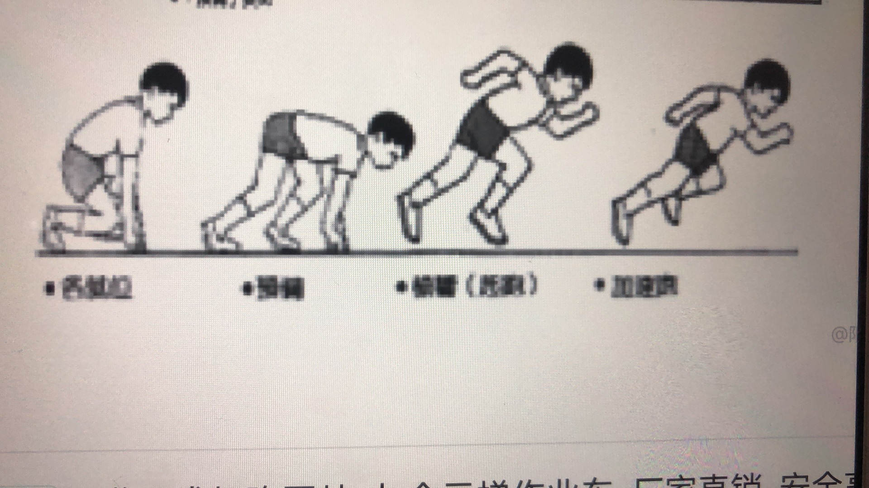  2、蹲踞式起跑后的加速跑  重点：两腿和两臂蹬与摆的协调配合  难点：蹲踞式起跑和起跑加速跑的结合  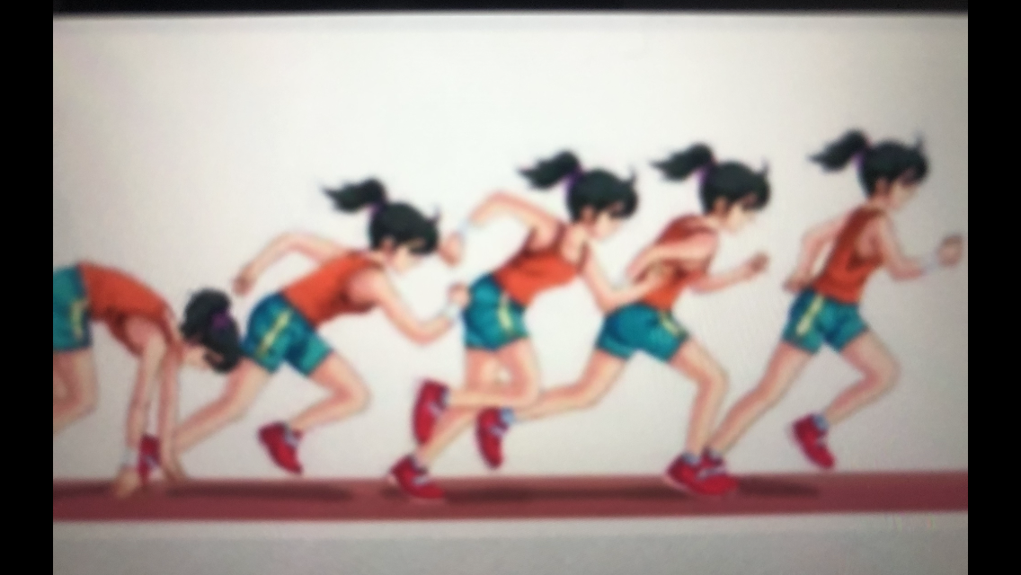  三、发展快速跑能力比赛：（障碍接力）  把学生分成四组，每组十人，游戏者站在起跑线后，各队排头听到起跑的口令后（用蹲踞式起跑动作），立即出发，通过跳、跨过障碍物，到终点绕杆全速跑回到起点与下一名同学击掌，依次进行， |  | 5  分钟  15分钟  6分钟 | 2  1  4  6  2 | 1、教师讲解活动方法  2、组织练习  教法：起跑快速跑反应练习  A、原地纵跳起跑  B、原地高抬腿起跑  C、原地后踢跑起跑  - 原地下蹲起跑  1、展示图片提问导入课堂  2、教师讲解并示范，讲解重难点  3、教师统一口令做蹲踞式起跑练习  4、纠错练习  5、起跑后加速跑练习  6、组织蹲踞式起跑练30------50米  1、教师讲解游戏方法及规则。  2、强调游戏过程中注意安全。  3、通过游戏让学生再次体验带来的成功与快乐。 |  | 1、认真观看、听教师讲解及示范。  2、听教师口令练习  学法：  1、对各种不同姿势起跑的动作进行尝试  2、看谁的反应快  1、通过图片展示初步了解蹲踞式起跑动作  2、学生在老师的指挥下，做蹲踞式起跑的分解动作  3、学生两人一组练习各就位、预备、跑分解动作  4、学生在老师统一口令下练习蹲踞式起跑完整练习  5、学生展示  6、统一练习起跑后加速跑  7、做蹲踞式起跑30---50米  1、各组合理分配、挑战对手  2、小组长组织本组人员比赛 |  |  | 要求：  - 学生注意力集中  - 学生认真练习  ●●●●●●●  ●●●●●●●  ●●●●●●●  ●●●●●●●  △----------------------  -----------------------  图四  要求：  1、起跑反应快，后蹬快速有力，上体保持前倾。  2、上体逐渐抬起，步幅逐渐加大，步频逐渐加快。  - ● ● ● ● ●  - ● ● ● ● ●  - ● ● ● ● ●  ● ● ● ● ● ●  △教师  图五  ● ● ● ●  ● ● ● ●  ● ● ● ●  ● ● ● ●  图六  要求：  1、学生认真听老师讲解比赛规则，团结一致。完成比赛。  2、学生给自己小组加油鼓劲  3、练习时注意安全
结束部分 | 通过充分的放松拉伸，让学生在心理上得到调节，缓解学习锻炼中的疲劳，也充分调节了学生的心率。 |  | 一、放松拉伸（配乐）  1、深呼吸  2、手臂拉伸  3、肱三头肌拉伸  4、侧腰拉伸  5、腿部拉伸  6、小腿拉伸  二、课后常规  1、整队，教师总结  2、宣布下课，师生再见。  3、收器材。 |  | 5分钟 | 1  1 | 1、教师带领学生一起做放松活动。  2、整队集合。  3、和学生一起交流本节课感受。  4、宣布下课，并与学生道别。 |  |  | 1、学生跟着教师听音乐一起进行拉伸。  2、学生站队快、静、齐。  3、学生听老师对本节课进行总结。  4、向老师道别。 |  |  | 组织队形：  - ● ● ● ●  - ● ● ● ●  - ● ● ● ●  - ● ● ● ●  图七  要求：  1、调整呼吸  充分拉伸  2、听音乐放松，身心恢复。
场地器材 | - 100米跑道  一块平坦的场地  器材：标志杆 放音机 小栏架  体操垫 |  |  | 安全  保障 | 1、合理布置场地  2、准备活动充分  3、保护措施到位
场地器材 |  |  |  | 预计 | 练习密度 |  |  |  | 强度 |  | 平均心率 |  |  | 最高心率
场地器材 |  |  |  | 预计 | 全课 |  |  | 内容主题 | 中上 |  | 120次/分 |  |  | 110---130次/分
场地器材 |  |  |  | 预计 | 50% |  |  | 55% |  |  |  |  |  | 110---130次/分

